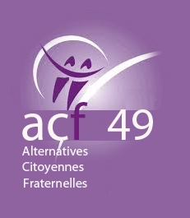
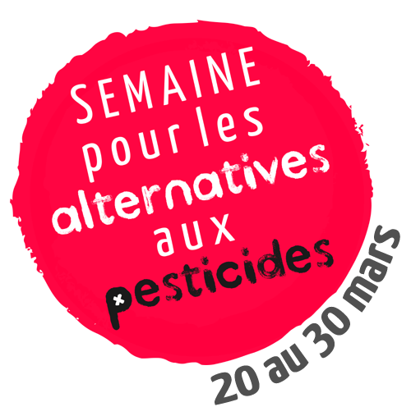
Communiqué de presse – CHEMILLE – SAMEDI 29 MARS 2014
Dans le cadre de la 9ème Semaine pour les alternatives aux pesticides, du 20 au 30 mars,
L’association Alternatives Citoyennes et Fraternelles 49
et ses partenaires le GABBAnjou et Caba Biocoop
vous propose une randonnée botanique entre vergers et bocage
le samedi 29 mars 2014 à CHEMILLE en marge de « la journée du LIBRE »
14 h - Présentation des objectifs de la marche
départ à 14 h 30 du lycée de l’Hyrôme rue nationale à Chemillé
Arrêt chez un arboriculteur
Arrêt dans un élevage de chèvres conduit en agriculture biologique (si possible)
Retour au lycée de l’Hyrôme pour un rafraîchissement après un parcours d’environ 4 km
Lancée en 2006 par l’association Générations Futures et un collectif de 170 organisations (l’ACAP), la Semaine pour les alternatives aux pesticides est aujourd’hui un évènement soutenu par près de 40 organisations nationales et internationales répartis dans une vingtaine de pays en Europe, Afrique, Amérique Latine, Asie et au Proche Orient. De nouveaux pays, comme le Vietnam, l’Autriche, Haïti, le Portugal ou Israël participeront pour la première foi.
Fin 2013, le ministre de l’Agriculture M. Le Foll annonçait une baisse de 5,7% de l’usage des pesticides en 2012 or quelques jours plus tard, des informations montraient que les données 2012 exploitées n’étaient pas complètes et que de fait l’on constatait surtout une stabilité des données. Début 2014, une loi était adoptée par le parlement français visant à interdire à terme l’usage des pesticides dans les zones urbaines et à la vente aux non professionnels, oui mais voilà son entrée en vigueur ne se fera qu’en 2020 et 2022 et des dérogations seront toujours possibles. En outre cette loi ne concerne pas le milieu agricole qui reste – et de loin – le 1er utilisateur des pesticides.
En Europe, l’actualité de 2014 va être marquée par le dossier des insecticides néonicotinoïdes dont la question est loin d’être réglée ou encore celle des Perturbateurs Endocriniens (PE) qui comptent nombre de pesticides et que l’UE ne semble pas presser d’aborder de manière sérieuse. Sur ces sujets de santé publique, le Gouvernement et l’UE auront des responsabilités à prendre.
Et pourtant :
- La France reste le 1er pays européen utilisateur de pesticides et le 3ème au monde ;
- La filière bio peine à se développer et ce malgré les objectifs de développement prévus ;
- De plus en plus de victimes des pesticides (professionnels ou riverains) se font connaître.
Pouvons nous encore admettre sans réagir que plusieurs dizaines de milliers de tonnes de matières actives soient répandues chaque année dans notre environnement en France avec les conséquences maintenant connues de contamination des sols, des eaux, de l’air et des aliments ainsi que sur la santé des utilisateurs, des riverains et des consommateurs.
Pouvons nous poursuivre dans cette voie de destruction de la biodiversité et de la santé humaine? De toute évidence NON !
C’est pourquoi nous vous invitons toutes et tous à nous rejoindre pour cette marche conviviale de sensibilisation aux solutions alternatives aux pesticides (marche libre et gratuite).

